V1 – Eindampfen von Zitronensaft und Essigessenz
Schülerinnen und Schüler haben oft die Vorstellung, dass Säuren nur in flüssiger Form existieren. Doch einige Säuren liegen als Feststoff vor. Zitronensäure ist ein Beispiel dafür. In diesem Versuch wird eine flüssige Säure mit einem Feststoff verglichen, indem Essigessenz und Zitronensaft eingedampft und die Rückstände auf ihren pH-Wert untersucht werden. Die SuS sollten den pH-Wert im Vorfeld bereits thematisiert haben.

Gefahrenstoffe
Zitronensaft |  |  | H: - |  |  | P: -
Essigessenz |  |  | H: - |  |  | P: -

Materialien: 2 Bechergläser, 2 Heizplatten, pH-Meter
Chemikalien: Zitronensaft, Essigessenz, Wasser
Durchführung: 20 mL Essigessenz und Zitronensaft werden je in ein Becherglas gefüllt. Der pH-Wert wird gemessen und die Flüssigkeiten werden auf einer Heizplatte erhitzt (Der Zitronensaft muss vorsichtig hochgeheizt werden, da die Zitronensäure sonst zersetzt wird). Es wird so lange erhitzt, bis die Flüssigkeiten mehr als zur Hälfte eingedampft ist. Daraufhin wird mit Wasser wieder auf 20 mL aufgefüllt und der pH-Wert wird wiederum gemessen. Dieser Vorgang wird 2-3 mal wiederholt. Die pH-Werte werden verglichen.
Beobachtung: Der pH-Wert des verdünnten Zitronensaftes entspricht auch nach mehrmaligem Eindampfen immer noch ungefähr dem pH-Wert, den der Saft zu Beginn des Versuchs aufwies. Der pH-Wert der Essigessenz ist deutlich angestiegen.
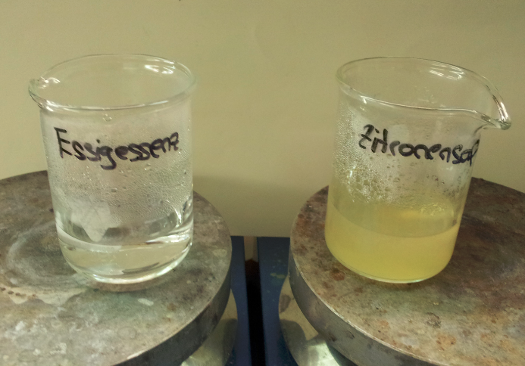
Abbildung 1 - Versuchsdurchführung: Eindampfen von Essigessenz und Zitronensaft.

Deutung: Zitronensäure ist ein Feststoff, der in Zitronensaft gelöst ist. Beim Eindampfen verdampft nur Wasser. Die Säure bleibt zurück und der pH-Wert bleibt auch bei mehrmaligem Eindampfen konstant. Essigsäure hingegen ist eine Flüssigkeit, sie verdampft zusammen mit dem Wasser. Der pH-Wert der Lösung steigt mit jeder Verdünnung. Die Lösung wird also alkalischer, bis sie fast im neutralen Bereich ist.
Entsorgung: Die Entsorgung erfolgt über den Abfluss.
Literatur: Dr. Freienberg, J., Prof. Dr Flint, A. http://www.chemie1.uni-rostock.de/didaktik/pdf/Zitronensaft%20und%20Rohrfrei%20I.pdf (zuletzt aufgerufen am 30.07.2016 um 14:30 Uhr)

Unterrichtsanschlüsse Im Anschluss an dieses Experiment kann thematisiert werden, dass Säuren ihre Säurestärke erst in gelöster Form entwickeln können. Des Weiteren können sich Vertiefungen in das Thema Säure-Base mittels Titrationen oder Ähnlichem anschließen. Eine Analyse von Säuren und Basen im Haushalt kann ebenfalls weiterhin thematisiert werden. Z.B. durch eine Farborgel mit Rotkohl-Indikator (V2).

